

Subdirección de Tecnologías de la Información y las Comunicaciones






Web de Expediente y Despliegue
Técnico de campo


Control de Cambios del Documento

Fecha | Versión | Autor | Descripción del cambio
12/07/2016 | 1.0 | Amparo Díaz Parra | Creación del documento
10/11/2016 | 1.1 | Amparo Díaz Parra | Modificaciones realizadas por las últimas peticiones registradas

Fecha | Versión | Aprobación | Rol
19/07/2016 | 1.0 | Juan A. Rodríguez | RP-08. Transición
10/11/2016 | 1.1 | Juan A. Rodríguez | RP-08. Transición

Propiedades del Documento
Nombre del Documento | Web de Expediente y Despliegue
Asunto o Subtítulo | Técnico de campo
Versión | 1.1
Estado | Final
Nombre del Fichero | ManualUsuarioWebRecepcion_v1.1.docx
Plantilla | SSHH-01-PlantillaDocumento_v1.1.dotx
Servicio | Servicios Horizontales. Transición

Índice

1 Objeto del documento 3
2 Identificación y acceso 3
3 Acciones Asociadas 3
3.1 Visualización de Peticiones con material pendiente de recepcionar. 3
3.1.1 Pestaña Datos de la Petición 4
3.1.2 Pestaña Seg. Petición. 6
3.1.3 Pestaña Docs. Asoc. Petic. 6
3.2 Recepción de Material 7
3.2.1 Controles y Consideraciones Adicionales 12

Objeto del documento
El objetivo del presente documento es servir como guía para la realización de la gestión de expedientes de compra, aprovisionamiento y despliegue dentro de la gestión de activos, proporcionando a los usuarios involucrados un interfaz Web que permita realizar las tareas de manera práctica y eficaz.
Específicamente este documento explica las opciones disponibles para realizar la recepción del equipamiento en las sedes, permitiendo a través de WEBCGES el control y seguimiento del mismo y del expediente asociado. La recepción de equipamiento es un paso fundamental para la correcta gestión de los Expedientes y Contratos realizados, permitiendo un control adecuado sobre la dotación en lo que respecta a facturación y servicios de soporte (garantía y mantenimiento).

Identificación y acceso
Para acceder a la Web de Expediente y Despliegue el usuario accederá desde el siguiente link:
http://cges.sas.junta-andalucia.es/
Será necesario habilitar al usuario los permisos necesarios para poder acceder a la Web, para ello deberán notificarlo a CGES para asignarle el perfil asociado y poder desarrollar las tareas requeridas.

Acciones Asociadas

Visualización de Peticiones con material pendiente de recepcionar.
La recepción de material se realiza una vez el Responsable de Área ha solicitado a la empresa responsable de la distribución la entrega del equipamiento y éste ha procedido a su entrega. Se distinguen dos tipos de solicitudes:
Tipo de Solicitud | Descripción
Total | La cantidad solicitada al proveedor coincide con la cantidad total solicitada en la petición para el centro específicamente.
Parcial | La cantidad solicitada al proveedor no coincide con la cantidad total solicitada en la petición para el centro específicamente. En este caso la cantidad entregada por el proveedor será menor que la total asignada al centro, implicando que el proveedor realizará varias entregas en el centro.
A continuación se muestra la ventana asociada a la recepción y se procede a realizar una explicación de los campos y pasos necesarios, una vez seleccionada la opción “Peticiones Recepción de Material”.
Imagen 1: listado de peticiones de recepción de material
Explicación de los atributos disponibles:
Atributo | Descripción
Área Solicitud | Área asociada al centro donde se va a realizar la entrega del equipamiento.
Ubicación Solicitud | Centro donde se va a realizar la entrega del equipamiento.
Tipo | Tipo de equipamiento a recepcionar.
Modelo | Modelo del equipamiento a recepcionar.
Cantidad solicitada | Cantidad total solicitada para el centro.
Estado Petición | Siempre aparecerá el estado retrasado.
Justificación | Comentario asociado a la petición realizada por el Responsable de Área.
Petición | Nº de Petición asociada.
Usuario Asignado | Técnico de Campo asignado para la recepción.
Usuario Creación | Responsable de Área.
Estos mismos atributos están disponibles para mostrar información más específica, pudiendo buscar las peticiones pendientes por los filtros disponibles.
Una vez mostrada la información para acceder a una petición específica es necesario seleccionar la misma. Indicar que la ventana de detalle contiene 3 pestañas que son explicadas en los siguientes apartados.

Pestaña Datos de la Petición
A continuación se muestra la ventana de detalle y los campos disponibles:
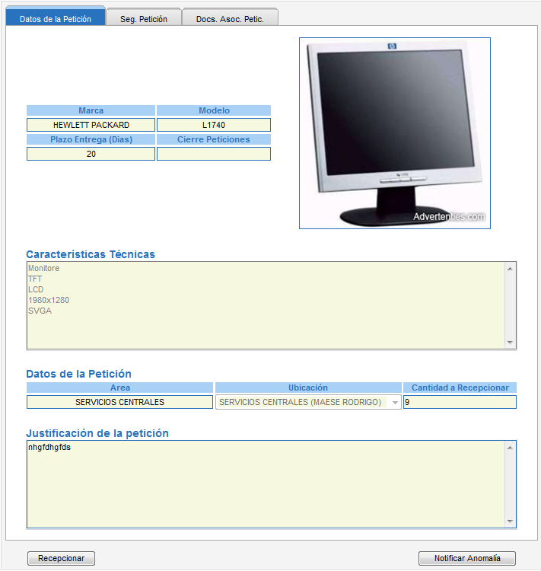
Imagen 2: datos de la petición
Explicación de los atributos disponibles.
Atributo | Descripción
Marca | Marca asociada al equipamiento a recepcionar.
Modelo | Modelo específico del equipamiento a recepcionar.
Plazo de Entrega | Plazo de entrega máximo establecido desde que el Responsable de Área solicita al proveedor hasta que éste entrega el material.
Cierre de Peticiones | Fecha de cierre de peticiones asociadas al expediente específico, una vez superada la fecha indicada no se podrán realizar nuevas peticiones.
Características Técnicas | Descripción de las características técnicas asociadas al equipamiento.
Área | Área a la cual pertenece el centro donde se va a realizar la entrega del material.
Ubicación | Centro donde se va a realizar la entrega del material.
Cantidad a Recepcionar | Cantidad total solicitada por el Responsable de Área que debe ser entregada por el proveedor, bien en una entrega o en cantidades parciales.
Justificación de la petición | Comentario asociado a la petición de equipamiento.

Pestaña Seg. Petición.
En esta pestaña es donde se registra toda la información con respecto a la petición seleccionada, es importante revisar estos datos puesto que en el podemos encontrar información importante como por ejemplo: pedidos parciales, datos de entrega y del contacto de la recepción, anomalías detectadas,…
A continuación se muestra la ventana de detalle y los campos disponibles:
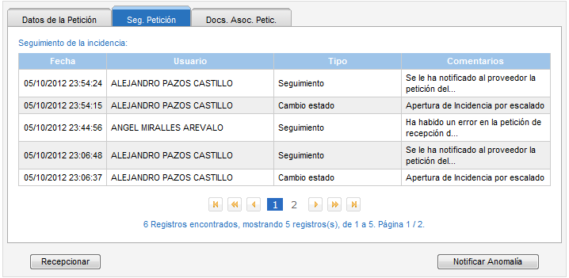
Imagen 3: seguimiento de la petición
Atributo | Descripción
Fecha | Fecha de la actuación realizada sobre la petición.
Usuario | Usuario que ha realizado la actuación.
Tipo | Existen varios tipos de actividades:  - Seguimiento  - Cambio de estado
Comentarios | Asociados al tipo de actividad:  - Seguimiento: solicitud de equipamiento (parcial o total), notificación de anomalías en la recepción.  - Cambio de estado: asociada a la aprobación por parte del Jefe de Proyecto.

Pestaña Docs. Asoc. Petic.
Esta pestaña mostrará posible documentación que se haya incluido en la petición. No existe posibilidad de adjuntar documentación por parte del técnico de campo.
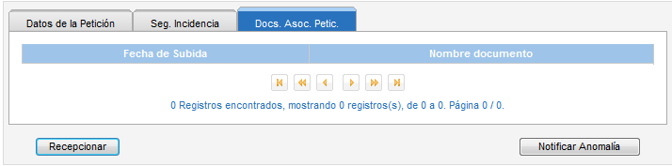
Imagen 4: documentos asociados a la petición

Recepción de Material
Una vez se ha accedido a la petición correspondiente debe realizarse la recepción del equipamiento asociado. Para ello es necesario pulsar el botón “Recepcionar” visible que se observa en las imágenes anteriores. Una vez pulsado se muestra la siguiente ventana:
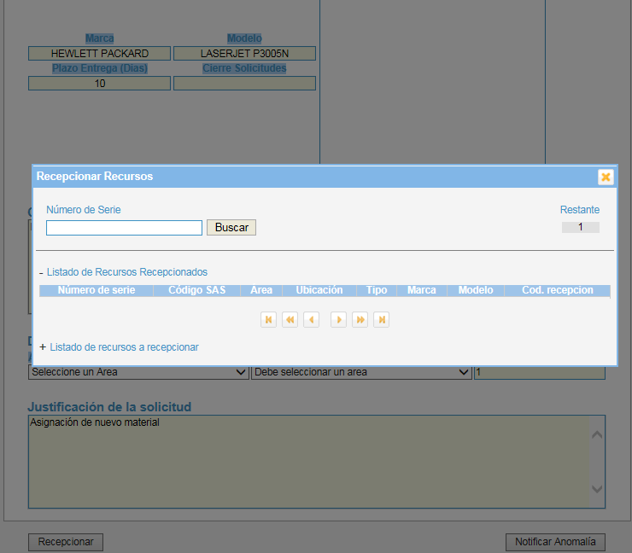
Imagen 5: formulario datos de la petición
Explicación de los atributos disponibles:
Atributo | Descripción
Número de Serie | Campo utilizado para buscar el equipamiento a recepcionar en DRI, pues inicialmente el proveedor debe haber proporcionado los datos del mismo.
Código SAS | Se debe registrar el código SAS que se asigne al equipamiento.
Área | Por defecto el área que aparece al recepcionar un equipamiento, es el área identificada en el registro de la petición, este puede ser cambiado durante la recepción, con las áreas que tenga acceso el usuario que la realiza. Una vez cambiada el área, los siguientes registros mantienen este nuevo valor, hasta que se vuelva a cambiar por otro.
Ubicación | Por defecto la ubicación que aparece al recepcionar un equipamiento, es la ubicación identificada en el registro de la petición, este puede ser cambiado durante la recepción, con las ubicaciones del área que hayamos seleccionado previamente. Una vez cambiada la ubicación, los siguientes registros mantienen este nuevo valor, hasta que se vuelva a cambiar por otro.
Tipo | Este campo es de solo lectura, ya que el tipo que aparece es el identificado por el proveedor en la compra.
Marca | Este campo es de solo lectura, ya que la marca que aparece es el identificado por el proveedor en la compra.
Modelo | Este campo es de solo lectura, ya que el modelo que aparece es el identificado por el proveedor en la compra.
Cód. Recepción | Código generado de forma automática por el sistema para identificar el elemento con la petición y el expediente de compra.
Listado de Recursos Recepcionados | En esta lista aparecerán todos los recursos que se han recepcionado en el centro para esta petición específica. Esto significa que en un momento determinado se pueden incluir varios elementos y posteriormente se pueden incluir más hasta la cantidad total solicitada.
Listado de Recursos a recepcionar. | Listado de recursos creados o localizados en DRI pendientes de grabar en la petición.
Restante | Cantidad Pendiente total de Recepcionar en el centro para la petición específica. En el caso de peticiones parciales, este contador mostrara todas las pendientes del total de la petición.
Se incluirá el número de serie de cada uno de los elementos recepcionados. Por cada uno de estos números de serie el sistema comprobará su existencia o no en DRI.
  - En caso de existir mostrará la información del mismo. En caso de que el modelo y la marca no coincida con el indicado en la petición esté se actualizará al recepcionar el equipamiento. Por cada elemento que se recepcione se tiene que registrar el código SAS y además es recomendable incluir la fecha real de entrega por parte del proveedor, esta fecha se indicara en el campo Fecha de Recepción, que por defecto contendrá la fecha en la que el técnico registra los datos en la Web.
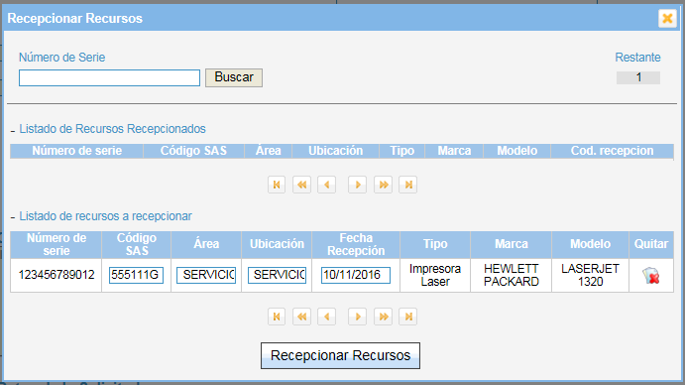
Imagen 6: formulario para recepcionar material con datos de ejemplo
  - En caso de no existir procederá al alta en el sistema apareciendo posteriormente en el Listado de recursos a recepcionar.
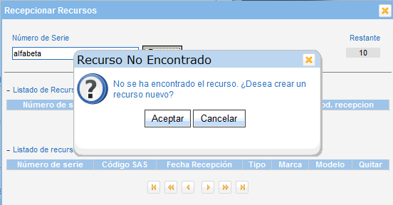
Imagen 7: crear recurso no existente
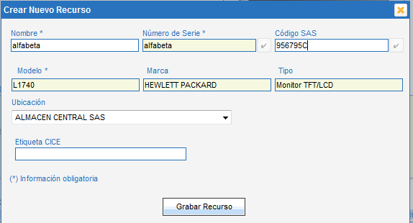
Imagen 8: registrar nuevo recurso
Una vez que hayamos incluido todo el equipamiento pulsaremos el botón “Recepcionar recursos”. Aparecerá el siguiente mensaje de confirmación:
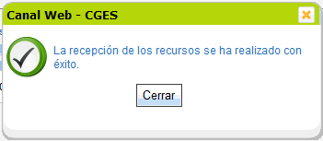
Imagen 9: confirmación del registro de nuevo recurso
Solo si se ha recepcionado la totalidad del equipamiento solicitado en la petición aparecerá la siguiente pantalla:
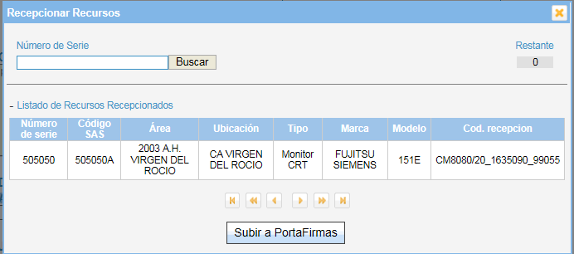
Imagen 10: recepción de material completada
IMPORTANTE: Es obligatorio pulsar el botón de “Subir a Portafirmas” una vez concluida la recepción TOTAL del equipamiento, sin este trámite las peticiones no se finalizaran.
Al pulsar el botón “Generar PDF” se generará un documento que se adjuntará a la petición y se enviara a Portafirmas del Servicio Andaluz de Salud para que sea validado por el Responsable de Área.
Si a la hora de recepcionar el material existe algún tipo de avería de uno de los equipos, se debe de notificar dicha avería a través del botón de Notificación de anomalía.
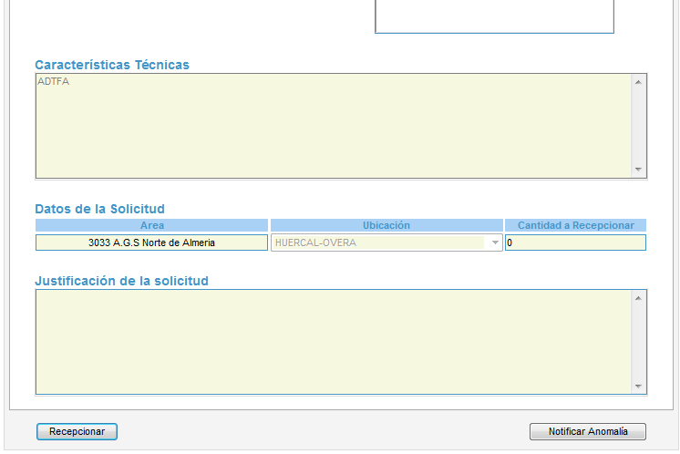
Imagen 11: notificar anomalía en la entrega de material
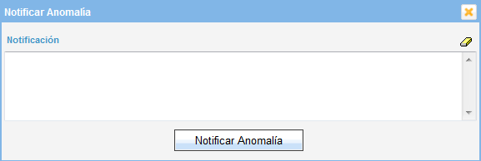
Imagen 12: descripción de la anomalía detectada
En la descripción de la anomalía debemos incluir los siguientes datos:
  - Número de serie.
  - Ubicación del material defectuoso
  - Breve descripción del error detectado
Seguidamente pulsamos el botón de “Notificar Anomalía”, y de forma automática se enviara correo al proveedor, a la dirección de correo que previamente en el alta del Expediente del Catálogo hemos registrado. El equipo averiado no debe de ser recepcionado, solo notificamos su anomalía, hasta la respuesta del proveedor.
Nos mostrara confirmación de notificación enviada, como podemos ver en la siguiente imagen:
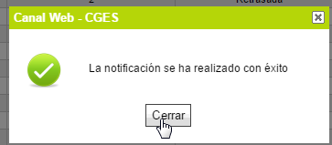
Imagen 13: confirmación de la notificación
Al Proveedor le llegará mensaje de dicha anomalía y procederá a recoger el material no válido para dejar uno de las mismas características que el retirado o superior, en caso de no haber de las mismas características.

Controles y Consideraciones Adicionales
A continuación se indican los controles establecidos en la recepción de material, apareciendo los mismos cuando pulse el botón “Buscar” para localizar el número de serie de cada elemento:
  - Control de Equipamiento ya asignado a un Expediente de Compra: Si el equipamiento seleccionado está asociado a un Expediente de Compra en DRI con anterioridad no permitirá su inclusión para realizar la recepción.
  - Control de Equipamiento ya asignado a un Contrato de Mantenimiento: Si el equipamiento seleccionado está asociado a un Contrato de Mantenimiento en DRI con anterioridad no permitirá su inclusión para realizar la recepción.
  - Control de Equipamiento existente en DRI cuya tipo no coincide con el tipo del elemento a recepcionar: Si la tipo de equipamiento seleccionado no se corresponde con el tipo del equipamiento de la petición no permitirá su inclusión para realizar la recepción.
Para ambos controles el mensaje que aparece es el siguiente:
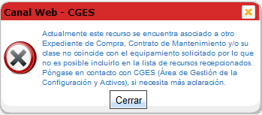
Imagen 14: activo asignado a otro contrato o no es del tipo del elemento seleccionado
  - Control de Equipamiento existente en DRI cuyo estado es un estado no operativo: Para poder incluir un elemento para su recepción es necesario que se encuentre con un estado operativo, siempre y cuando exista en DRI.
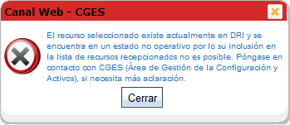
Imagen 15: activo con estado no operativo
Es posible consultar en DRI el detalle del recurso concreto o en caso de dudas ponerse en contacto con el Área de Gestión de la Configuración y Activos.

